15 iunie 2009 PROFIL REAL(al 2-lea)
PROFILUL REAL
Subiectul 1
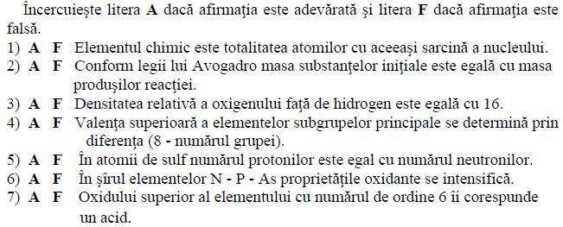
Subiectul 2
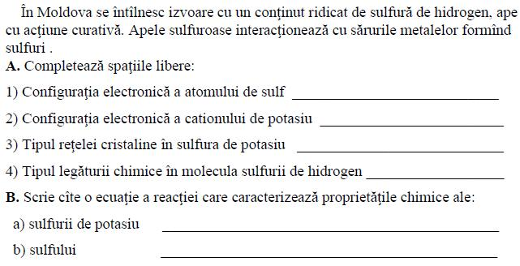
Subiectul 3
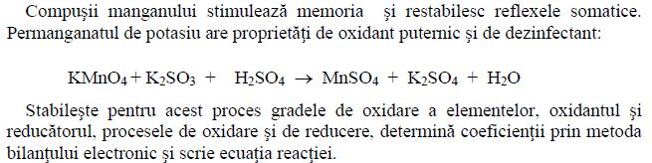
Subiectul 4
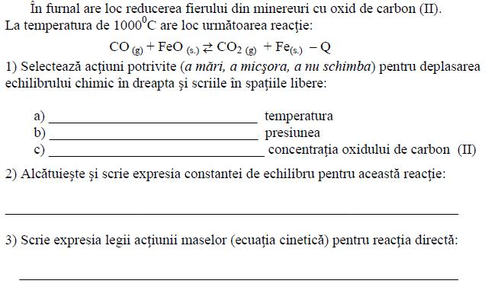
Subiectul 5
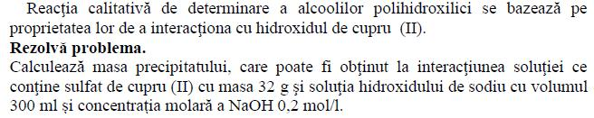
Subiectul 6
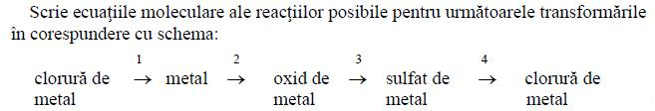
Subiectul 7
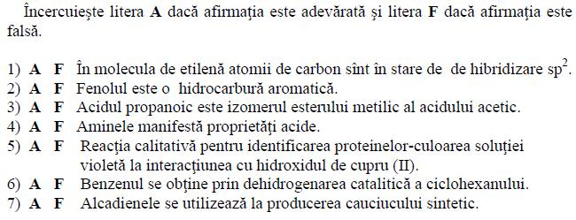
Subiectul 8
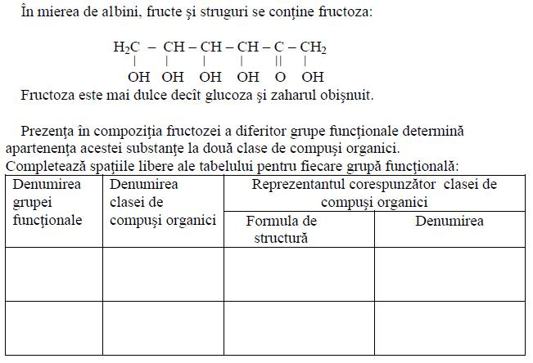
Subiectul 9
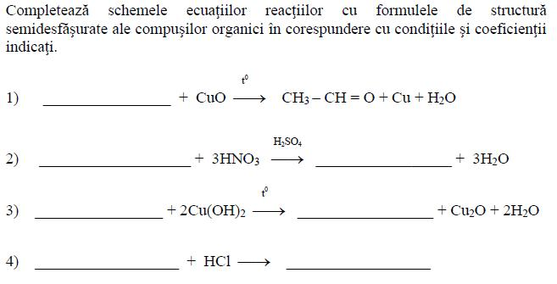
Subiectul 10
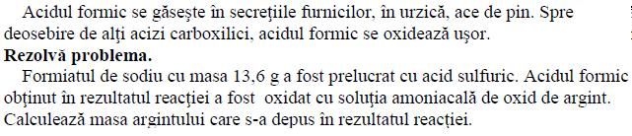
Subiectul 11
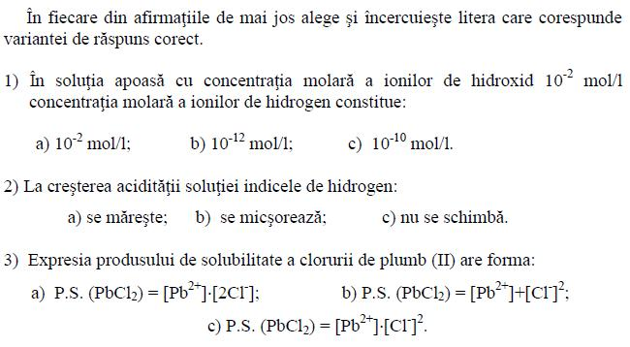
Subiectul 12
